# **Dasar-Dasar Pemrograman 2**

## **Lab 09**

**GUI**

### Riwayat Versi

| **Versi** | **Timestamp** | **Keterangan** | **Warna** |
| --- | --- | --- | --- |
| 1 | 11-05-2023; 14.00 WIB | Rilis Pertama | - |
|  |  |  |  |

**Pacil VendCo**

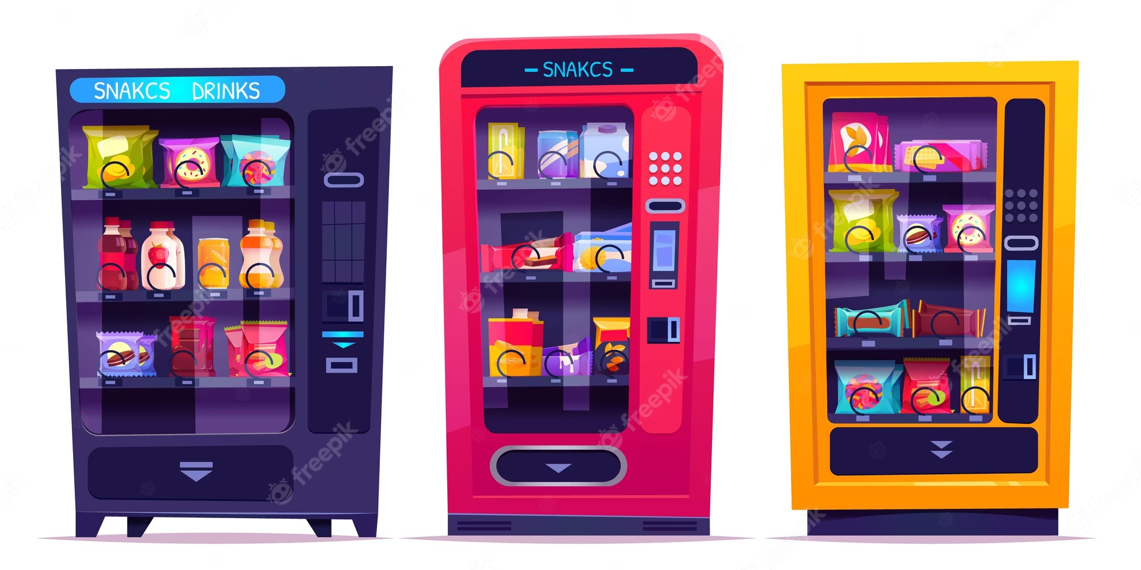

### 

### 

### 

### 

### 

(Sumber: <https://www.freepik.com/free-photos-vectors/vending>)

### Deskripsi

Setelah berhasil mendirikan bisnis minuman Starcil, DekDepe termotivasi untuk membuka bisnis baru, yaitu Pacil VendCo. Pacil VendCo merupakan perusahaan penyalur Vending Machine untuk menjual minuman. Oleh karena itu, DekDepe ingin membuat simulasi program terlebih dahulu untuk memastikan tampilan program dan kalkulasi dari vending machine tersebut sudah benar. Dia memintamu, sang programmer andal untuk membantunya.

**Ketentuan Program**

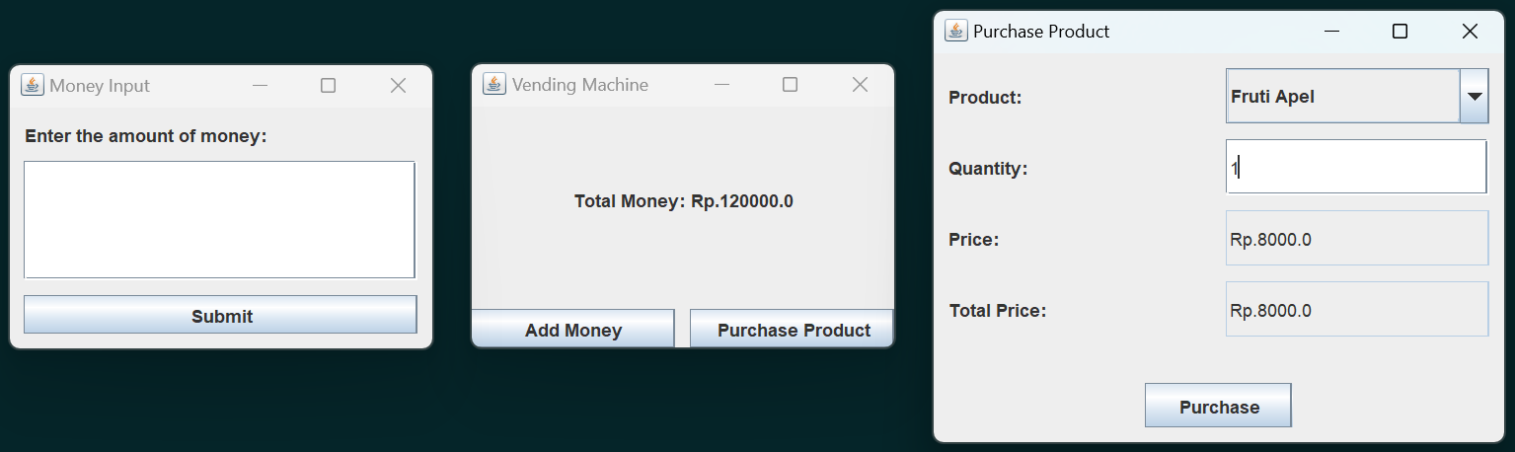

*Contoh Tampilan GUI*

(Tampilan tidak perlu persis sama dengan contoh)

GUI yang dibuat terdiri dari beberapa bagian dengan spesifikasi sebagai berikut:

* Label text untuk input uang pembeli

Label text dengan tulisan “Enter the amount of money:“

* Input text box untuk uang pembeli

Input text box untuk menginput jumlah uang yang dimasukkan oleh pembeli ke vending machine.

* Label text untuk jumlah uang pembeli

Label text dengan tulisan “Total Money: Rp.XXXXXX.0“

* Dropdown menu barang yang ingin dibeli

Dropdown ini berisi pilihan barang yang dapat dibeli.

* Input text box untuk jumlah barang

Input text box untuk menginput *quantity* barang yang dipilih dari dropdown.

* Text box untuk harga per barang

Text box untuk menampilkan harga per barang yang dipilih. Bertuliskan “Price: Rp.XXXXX.0”

* Text box untuk total harga pembelian

Text box untuk menampilkan total harga pembelian (harga barang x jumlah barang yang dibeli). Bertuliskan “Total Price: Rp.XXXXXX.0”

* Button Beli / Purchase

Button untuk melakukan transaksi pembelian. Setelah menekan tombol ini, akan ada window baru yang muncul dengan keterangan dan ketentuan sebagai berikut:

* + Uang pembeli kurang sehingga transaksi tidak berhasil
    - Menampilkan Text Box bertuliskan “Maaf, Uang Anda tidak cukup!”
    - Terdapat Button Okay untuk menutup window baru tersebut
  + Uang pembeli cukup sehingga transaksi berhasil
    - Menampilkan Text Box bertuliskan “Berhasil! Kembalian Anda sebesar Rp.XXXXX.0”
    - Terdapat Button Okay untuk menutup window baru tersebut. Ketika button ditekan, maka program akan mereset Input text box untuk jumlah barang dan Text box untuk total harga pembelian.
* Button Exit

Button untuk menutup window.

Berikut adalah tabel nama dan harga barang yang ada pada program.

| **Nama Barang** | **Harga** |
| --- | --- |
| Akua | Rp5.000,- |
| Fruti Apel | Rp8.000,- |
| Palpi Jeruk | Rp7.500,- |
| Neskafe Latte | Rp11.000,- |
| Koka Kola | Rp9.500,- |

Semua input dijamin valid. Silakan buat tampilan GUI sekreatif mungkin dengan TETAP MENCAKUP semua komponen sesuai spesifikasi dan contoh yang dilampirkan.

### Test Case

#### **Contoh Interaksi 1**

| 1. Program dibuka      1. Menekan tombol “Add Money” pada window **Vending Machine**      1. Menekan tombol “Submit” pada window **Money Input**      1. Menekan tombol “Purchase Product” pada window **Vending Machine**      1. Pilih barang di dropdown “Product”. Ketika jenis produk diganti, maka Text Box dari **Price** juga akan berubah sesuai dengan harga barang yang dipilih.      1. Menentukan kuantitas barang yang ingin dibeli dengan memasukkan kuantitas barang ke input box “Quantity:”. Ketika kuantitas telah dimasukkan, maka Text Box “Total Price:” akan langsung menampilkan hasil dari harga x jumlah pembelian barang.      1. Menekan tombol “Purchase” pada window **Purchase Product**      1. Menekan button “OK”      1. Lakukan purchase namun dengan kuantitas 0        1. Menekan Button “OK”      1. Menekan Button “Purchase” namun dengan **total price** melebihi uang customer        1. Menekan Button “OK”      1. Tekan tombol “Exit” (Icon **X**) pada window **Purchase Product/Add Money**      1. Tekan tombol Exit pada frame Vending Machine   (ya program berakhir 😂) |
| --- |

#### **Contoh Interaksi 2**

| 1. Program dibuka      1. Menekan Button “Add Money” pada window **Vending Machine**        1. Menekan tombol “Purchase Product” pada window **Vending Machine**      1. Set kuantitas menjadi 10      1. Ganti produk yang ingin dibeli. Ketika mengganti produk, maka **price** dan **total price** juga ikut berubah.      1. Ketika melakukan purchase      1. Menekan Button “OK”      1. Menekan Button “Exit” (Icon **X**) pada window **Purchase Product/Add Money**      1. Tekan tombol Exit   (program tertutup) |
| --- |

### 

### Komponen Penilaian

* 40% Implementasi GUI
* 40% Implementasi Event-Driven Programming
* 10% Standar penulisan kode
* 10% Dokumentasi dan kerapian kode

### Pengumpulan Berkas

Kumpulkan berkas .java yang telah di-zip dengan format penamaan seperti berikut.

[KodeAsdos]_[Kelas]_[NPM]_[NamaLengkap]_Lab09.zip

Contoh:

**DDP_A_1234567890_DekDePe_Lab09.zip**